Silversquare
CHARTE DIVERSITE & INCLUSION

Parmi les valeurs de Silversquare qui ont guidé son développement, la diversité est perçue comme une source d’équilibre, essentielle à la pérennité de l’entreprise, et créatrice de valeur dans un contexte économique et social en constante évolution.

Silversquare s’engage à proposer des espaces de travail qui répondent aux divers besoins des entrepreneurs et de leur équipe. Nous fournissons des solutions flexibles et sur mesure, conçues pour s’adapter non seulement aux exigences professionnelles mais aussi aux aspirations personnelles de chacun.
Nos espaces de coworking évoluent pour devenir des hubs stratégiques qui favorisent l’entrepreneuriat, l’innovation et le développement communautaire. Cette initiative crée une communauté d’affaires dynamique, propice à la croissance durable des entreprises.

Nous créons ainsi la plus grande communauté de membres partageant les mêmes valeurs, favorisant une atmosphère inclusive et solidaire où chacun trouve sa place. Nous encourageons la croissance des micro, petites et moyennes entreprises, tout en accueillant également les grandes entreprises dans nos espaces. Cette approche favorise une économie dynamique et inclusive, où chaque acteur peut contribuer et s’épanouir.

De cette manière, nous contribuons à un modèle économique durable : Silversquare soutient l’innovation en offrant un environnement qui stimule des niveaux élevés de productivité économique grâce à la diversification, à l’amélioration technologique et à l’innovation continue.

Silversquare s’engage ainsi à poursuivre un dialogue social permanent de qualité et a adopté la présente Charte pour la Diversité et l’Inclusion, qui formalise ses ambitions, sa démarche et les moyens qu’elle entend mettre en œuvre.

Avec cette Charte, Silversquare s’inscrit dans la lignée des Objectifs de Développement Durable (ODD) fixés par les Nations Unies, dont notamment la cible 10.2 visant à réduire les inégalités d’ici 2030.

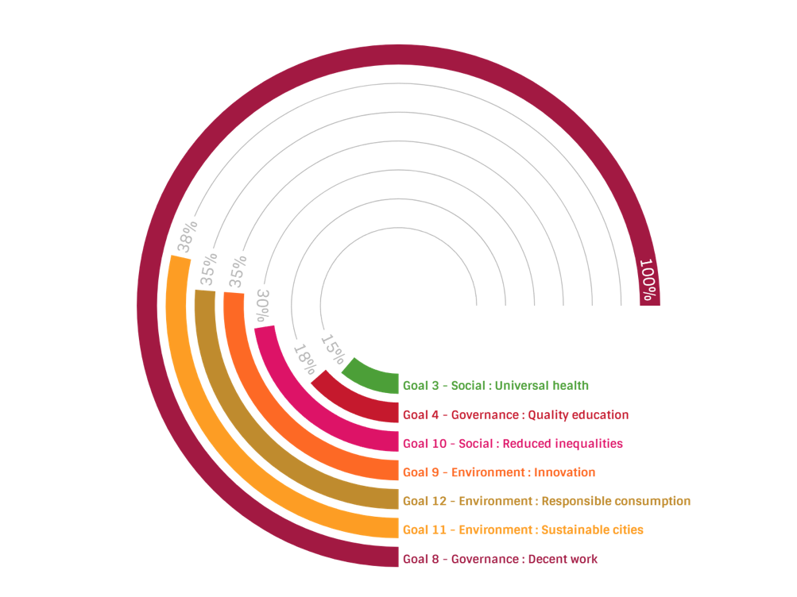
Contribution de Silversquare aux Objectifs de Développement Durable

L’objectif 10.2 vise à autonomiser et à promouvoir l’inclusion sociale, économique et politique de tous, sans distinction d’âge, de sexe, de handicap, de race, d’origine ethnique, de religion ou de statut économique ou autre.

Les Éléments clés de cet objectif :

Inclusivité : l’objectif met l’accent sur la nécessité pour les sociétés d’être inclusives, en veillant à ce qu’aucun groupe ne soit marginalisé ou laissé pour compte. Cela implique de s’attaquer aux obstacles systémiques qui conduisent à l’exclusion.
Autonomisation : l’objectif est de donner plus de pouvoir aux individus et aux communautés, en veillant à ce qu’ils aient les mêmes chances de participer à la vie sociale, économique et politique.
Égalité des chances : l’objectif vise à garantir à tous les individus un accès égal aux ressources, aux droits et aux opportunités, ce qui est essentiel pour réduire les inégalités.

NOTRE APPROCHE

Cette démarche globale repose sur le développement d’une culture inclusive qui permet à chacun, quelle que soit son individualité, de révéler son plein potentiel. Celle-ci repose sur le respect et l’acceptation des différences, permettant à chacun d’être lui-même sans être préjugé.

Cette culture inclusive :
• Implique la création des conditions de reconnaissance, de compréhension mutuelle, de confiance et d’intégrité ;
• Appelle à une approche transversale qui doit se refléter dans les décisions managériales et dans tous les processus de gestion du personnel ;
• S’inscrit dans une perspective de réduction des inégalités, qu’elles soient sociales, générationnelles ou territoriales ;
• Consiste à œuvrer à la fois pour l’égalité des chances favorisant l’autonomie des populations défavorisées, et pour le maintien de l’employabilité de nos travailleurs ;
• S’appuie sur l’accompagnement des populations défavorisées vers l’autonomie, notamment par l’éducation, la formation, l’insertion sociale et professionnelle.

Pour être efficace, le développement de cette culture inclusive nécessite l’identification des biais de diversité existants au sein de Silversquare ainsi que la participation active de tous les membres à la mise en œuvre de ses engagements ainsi que le respect de chacun.

NOS OBJECTIFS
Promouvoir l'égalité au sein de l'équipe

Toute pratique discriminatoire à l'égard des personnes en raison notamment de leur appartenance ethnique, de leur sexe, de leur religion, de leurs opinions politiques, de leur orientation sexuelle, de leur ascendance nationale ou de leur origine sociale porte atteinte à la cohésion collective. C'est pourquoi Silversquare s'est fixé trois objectifs pour lutter contre les discriminations tout en favorisant les compétences et l'égalité des chances :

• Optimiser le recrutement pour favoriser la diversité des candidatures. Cela passe notamment par la mise en œuvre de toutes les mesures pour lutter contre l'autocensure et centrer les processus de recrutement sur les compétences. Cela passe par la formation adaptée des managers et des recruteurs, et éventuellement par la signature de partenariats avec des organismes de formation ;

• Rémunérer équitablement, pour s'assurer qu'à compétences, ancienneté et postes égaux, les salaires respectent le principe d'équité (conformément à la Convention 100 de l'OIT sur l'égalité de rémunération). L'atteinte de cet objectif repose notamment sur la mise en œuvre effective du principe « à travail égal, salaire égal » par des mécanismes de transparence des rémunérations adaptés ;

• Promouvoir équitablement pour s'assurer que l'évolution professionnelle de chacun soit en adéquation avec ses aptitudes et ses aspirations. Pour atteindre cet objectif, il faut sensibiliser tous les travailleurs à la nécessité de lutter contre les stéréotypes et intégrer le thème « non-discrimination » dans toutes les formations en management.

Promouvoir la non-discrimination au sein des membres

Toute pratique discriminatoire à l’égard de personnes en raison de leur appartenance ethnique, de leur sexe, de leur religion, de leurs opinions politiques, de leur orientation sexuelle, de leur origine nationale ou sociale porte atteinte à la cohésion collective. C’est pourquoi Silversquare invite ses membres à :

Si vous êtes témoin ou victime d’un comportement qui viole nos principes de non-discrimination, nous vous encourageons vivement à contacter immédiatement notre responsable de la diversité et de l’inclusion. Vos commentaires sont essentiels pour nous aider à maintenir un environnement respectueux et équitable pour tous. Soyez assuré que vos préoccupations seront traitées avec la plus grande confidentialité et le plus grand sérieux.
-> diversity@silversquare.eu

Maintenir l’inclusion dans nos événements

Nous nous engageons à respecter les principes de non-discrimination dans tous les aspects de notre espace de coworking, y compris les événements que nous organisons. Nous veillerons à ce que nos intervenants et partenaires reflètent la diversité que nous valorisons tant. Ce faisant, nous visons à créer des événements inclusifs qui représentent et respectent les différentes perspectives au sein de notre communauté.

